**Федеральное государственное бюджетное образовательное учреждение высшего профессионального образования**

**Московский государственный технический университет имени Н. Э. Баумана (МГТУ им. Н. Э. Баумана)**

**ОТЧЕТ ПО ЛАБОРАТОРНОЙ РАБОТЕ №2**

Моделирование данных с использованием модели семантических объектов

Выполнил: Резепин Н.И.

ИУ9-51Б

Преподаватель: Вишняков И. Э.

Москва, 2021 г.

**СОДЕРЖАНИЕ**

1. Постановка задачи3
2. Практическая реализация4

**1. Постановка задачи**

**Цель** данной лабораторной работы: Моделирование данных с использованием модели семантических объектов.

Выбранной цели соответствуют следующие **задачи**:

1. Создать модель семантических объектов для предметной области, выбранной в лабораторной работе №1;
2. Обосновать выбор кардинальных чисел атрибутов и типов объектов.

**2. Практическая реализация**

На основе описания предметной области, разработанного в лабораторной работе №1, была построена модель семантических объектов.

Объекты:

1. Client - объект, являющийся абстракцией карты клиента, открываемой при подписании договора о предоставлении услуг.

Атрибуты:

- Client_ID (1.1) – уникальный целочисленные идентификатор, индивидуальный номер клиента;

- Name (1.1) – имя клиента;

- Surname (1.1) – фамилия клиента;

- Lastname (1.1) – отчество клиента;

- Date_of_birth (1.1) – дата рождения;

- Gender (0.1) – пол;

- Document_type (1.1) – тип документа, удостоверяющего личность;

- Document_ID (1.1) – номер документа, удостоверяющего личность;

- Telephone (0.1) – номер телефона клиента.

- Procedure (0.N) – групповой атрибут оказанной услуги (выполненной процедуры).

Атрибуты:

- Master (1.1) – объектный атрибут сотрудника, выполняющего процедуру;

- Service (1.1) – объектный атрибут типа оказываемой услуги;

- Total-Price (1.1) – итоговая стоимость процедуры;

- Reserve_date (1.1) – дата записи;

- Reserve_time (1.1) – время записи.

Для атрибутов Gender и Telephone объекта Client добавлена возможность нулевых значений, так как клиенту необязательно указывать свой пол и контактный номер телефона при открытии карточки клиента.

1. Master– объект, являющийся абстракцией личного дела сотрудника клиники.

Атрибуты:

- Master-ID (1.1) – уникальный целочисленный идентификатор, индивидуальный номер сотрудника;

- Name (1.1) – имя сотрудника;

- Surname (1.1) – фамилия сотрудника;

- Lastname (1.1) – отчество сотрудника;

- Qualification (0.1) – квалификация сотрудника;

- Qualification_K (1.1) – коэффициент модификации цены услуги (зависит от квалификации сотрудника).

Для атрибута Qualification объекта Master добавлена возможность нулевого значения, так как квалификация мастера может быть не указана, однако при этом атрибут Qualification_K должен быть обязательно заполнен.

1. Service – объект, являющийся абстракцией типа оказываемой услуги.

Атрибуты:

- Service_ID (1.1) – уникальный целочисленный идентификатор, номер типа оказываемой услуги;

- Description (1.1) – описание оказываемой услуги;

- Duration (1.1) – длительность оказания услуги;

- Price (1.1) – стоимость оказания услуги (без модификации).

Диаграмма описанной выше семантической модели, построенной на основе описанной в лабораторной работе №1 предметной области, представлена на Рисунке 1.

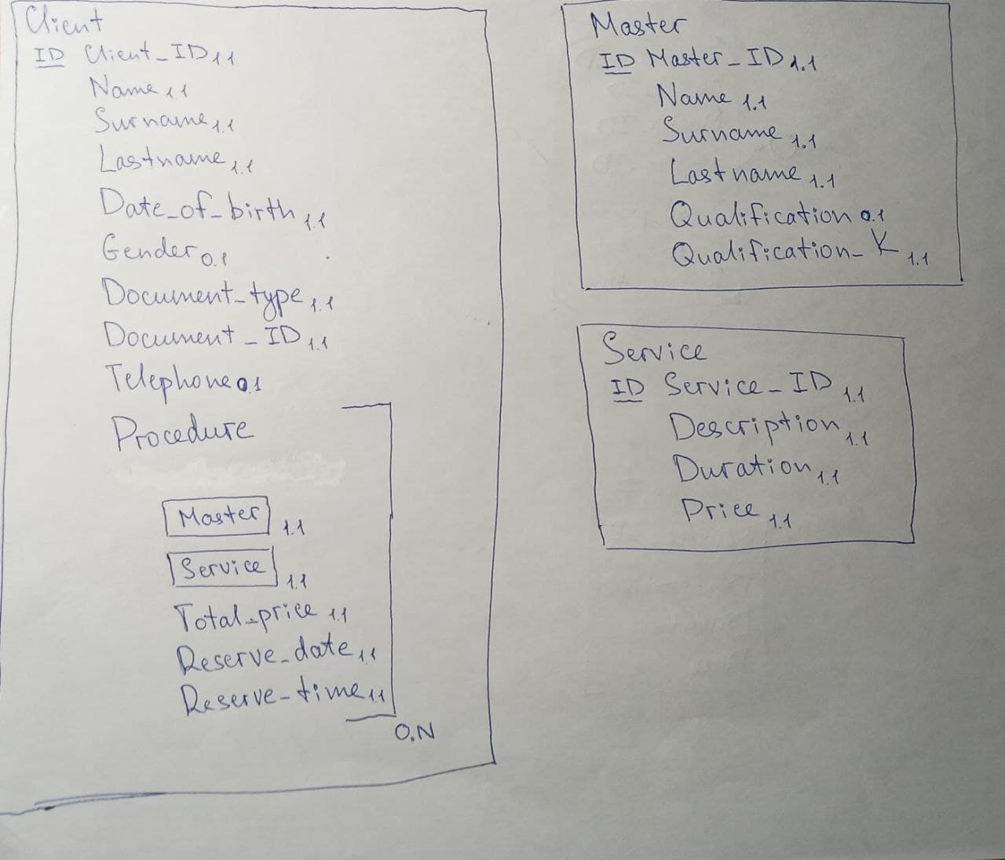

Рисунок 1. Семантическая модель